qonto-shopify-bridge
Ce que la boutique annonce vs ce que la banque encaisse — la réconciliation e-commerce du compte Qonto
Hackathon Qonto × Anthropic MCP · Skill #10 · Multi-MCP : Qonto + Shopify · 0 écriture — lecture pure

🎯 Le pitch
Tout marchand Shopify vit le même angle mort : les ventes brutes dans la boutique, les payouts nets sur le compte — et entre les deux, des frais, des remboursements, des délais. Le skill rapproche les deux côtés :
- 1. Cadence des payouts — le rythme de chaque PSP (Shopify, Stripe, PayPal, SumUp…) appris depuis l'historique ; toute rupture devient une alerte : versement manquant ou en retard
- 2. Frais réels vs annoncés — taux effectif calculé payout par payout : (brut − net) ÷ brut, comparé au tarif du plan ; jamais de barème inventé
- 3. Remboursements & chargebacks — remboursé côté boutique mais pas répercuté côté compte (ou l'inverse) : détecté, documenté, référencé
- 4. La vraie marge — net encaissé par période après toutes les commissions, pas le chiffre flatteur du dashboard boutique
Le rapport type : « 14 payouts attendus, 13 reçus, 1 en retard de 4 jours ; frais réels 2,9 % + 0,30 € conformes ; net encaissé du mois : X € ».
📋 Prérequis
Prérequis | Détail | Obligatoire
Compte Qonto production | Le skill s'adapte à toute organisation — get_organization d'abord, zéro donnée en dur | ✅ Oui
Pays | Tous pays Qonto (FR, DE, ES, IT, AT, NL, BE, PT) — la réconciliation de payouts est universelle. Multi-devises : rapport par devise, jamais de conversion silencieuse | ℹ️ Détecté
MCP Qonto connecté | Connecteur officiel (claude.ai / Claude Desktop), login OAuth | ✅ Oui
Encaissements PSP | Des crédits SHOPIFY / STRIPE / PAYPAL / SUMUP… identifiables — la matière première du cœur Qonto pur | ✅ Oui
MCP Shopify (ou Stripe) | Détecté dynamiquement. Avec : rapprochement fin ventes ↔ payouts. Sans : mode Qonto pur, annoncé clairement | ⭕ Recommandé
Historique PSP ≥ 3 mois | En dessous : cadence annoncée en confiance basse | ⭕ Optionnel

⚙️ Fonctionnement global
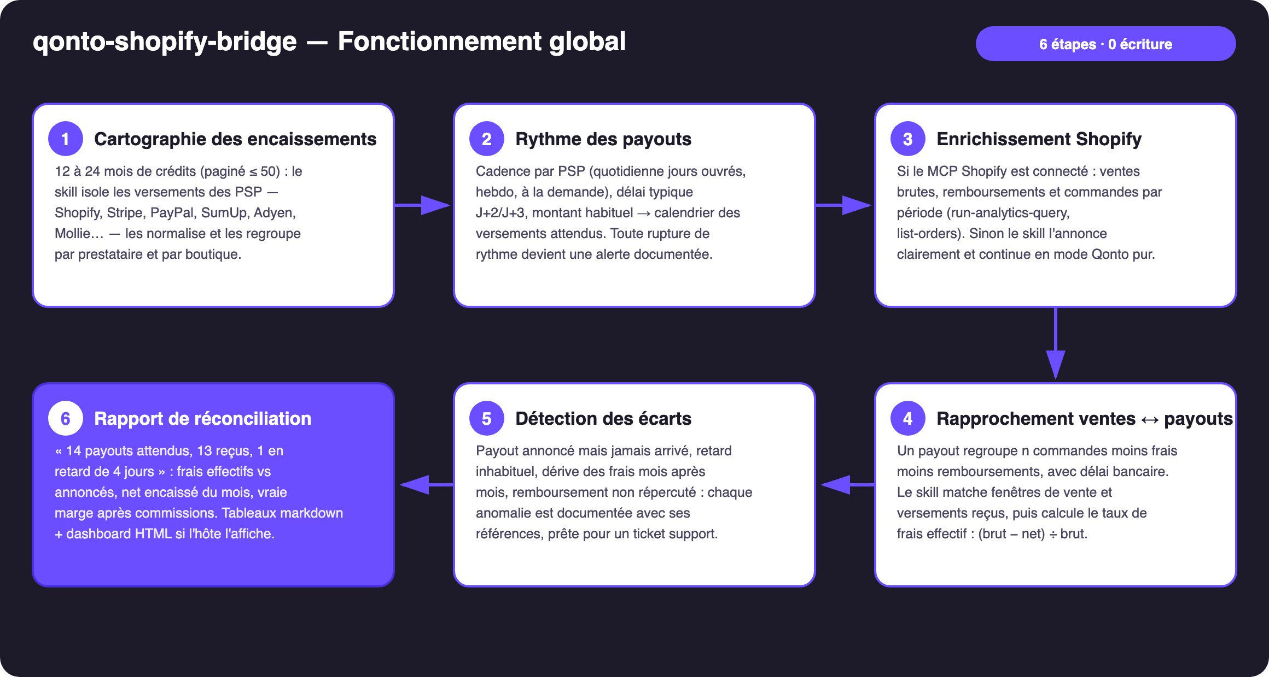
Schéma 1 — Fonctionnement global en 6 étapes (0 écriture, lecture pure)
Robuste sur données sales
- Payouts groupés gérés : un versement = n commandes − frais − remboursements ; reconstitution par fenêtre de dates + proximité de montant, jamais par égalité naïve au jour près
- Délais bancaires J+2/J+3 : la date Qonto est settled_at — matching par fenêtre, pas sur la date annoncée par la boutique
- PayPal en retraits manuels : le pattern « à la demande » est reconnu et requalifié — pas de fausse alerte
- Multi-boutiques & multi-PSP : une ligne de réconciliation par boutique et par prestataire, synthèse consolidée
- MCP Shopify absent → mode Qonto pur annoncé · historique < 3 mois → confiance basse annoncée · pagination ≤ 50 partout

🏗 Schéma fonctionnel
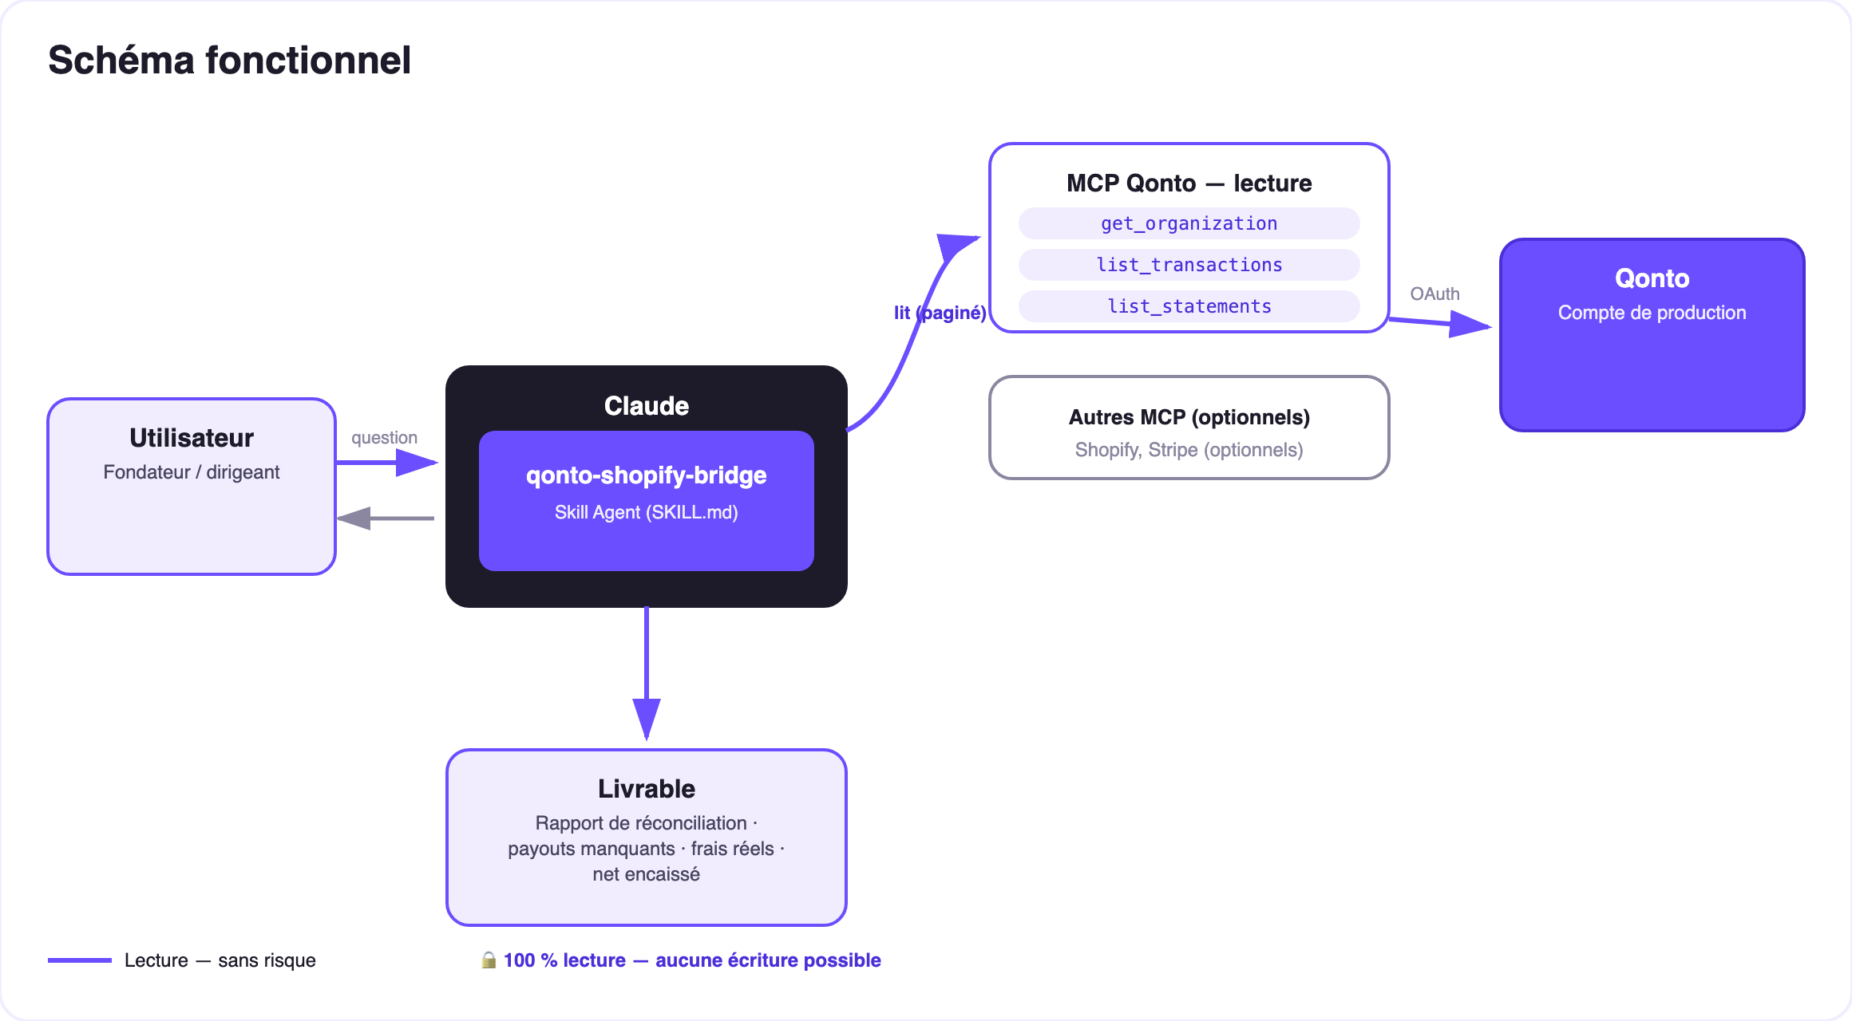
Schéma 2 — Acteurs et flux : lectures Qonto + Shopify (optionnel), zéro écriture
🔒 Lecture pure, risque zéro : aucun outil d'écriture, ni côté Qonto ni côté Shopify. Le skill lit, rapproche, documente. La seule « action » qu'il produit est un texte — le brouillon de ticket support que l'utilisateur seul décide d'envoyer.
🔍 Ce que le skill détecte
Anomalie | Comment | Ce que tu obtiens
Payout manquant | Attendu selon la cadence apprise (et/ou annoncé côté boutique), rien sur le compte au-delà du délai typique | Brouillon de ticket support : date, montant attendu, plage de commandes, référence du relevé
Payout en retard | Arrivé, mais N jours au-delà du délai appris | Alerte datée + historique des délais
Dérive des frais | Taux effectif (brut − net) ÷ brut qui bouge mois après mois | Courbe de tendance, comparaison au tarif annoncé du plan (si fourni)
Remboursement non répercuté | Remboursé côté boutique, pas de déduction correspondante côté compte (ou l'inverse) | Liste des cas, références des deux côtés
Retraits manuels (PayPal) | Pattern « à la demande » reconnu | Cadence requalifiée — pas de fausse alerte

📤 Formats de sortie
Sortie | Format | Quand
Réponse dans la conversation | Tableaux markdown (réconciliation, frais, net encaissé, anomalies) | Toujours — c'est la base
Dashboard interactif | Fichier/artifact HTML : timeline des payouts (trous en évidence), tendance des frais, barres net/mois | Si l'hôte affiche les fichiers ; repli sur tableaux sinon
Brouillon de ticket support | Texte prêt à envoyer à Shopify/Stripe, toutes références incluses | À chaque payout manquant détecté

🎬 Vidéo de démo
La démo ≤ 3 min jointe à la PR suit le storyboard : le problème (la boutique dit X, la banque dit Y) → cadence des payouts en Qonto pur → réconciliation enrichie Shopify → le payout manquant détecté, ticket support prêt → rapport final et vraie marge. Tournée en live sur une boutique et un compte de production réels. (Script de tournage conservé en interne, hors dépôt.)
💡 Améliorations possibles (dans les clous du hackathon)
Idée | Effort | Note
MCP Stripe en second enrichissement symétrique | Faible | Même logique que Shopify — détection dynamique
Alerte récurrente « payout manquant » (rituel du lundi matin) | Faible | Le skill est idempotent, il suffit de le relancer
Rapprochement commande par commande (payout → liste exacte des orders) | Moyen | get-order le permet déjà, coût en appels
Marge nette par produit (commissions ventilées) | Moyen | Combine run-analytics-query + frais réels
Multi-PSP consolidé (Shopify + PayPal + SumUp) | Faible | Le cœur Qonto pur le fait déjà par PSP

🛡 Garde-fous
- Lecture pure : aucun outil d'écriture, rien n'est créé ni modifié, ni côté Qonto ni côté boutique
- Jamais de barème de frais inventé : taux calculés uniquement, taille d'échantillon affichée
- Un « payout manquant » est une hypothèse documentée, pas une accusation — le support a le dernier mot
- Rapport par devise, jamais de conversion silencieuse · IBAN masqués (4 derniers chiffres) · pagination ≤ 50 partout
- Dégradation honnête : sans MCP Shopify → Qonto pur annoncé ; historique < 3 mois → confiance basse annoncée
qonto-shopify-bridge · Documentation FR (pilotage) · Hackathon Qonto × Anthropic MCP · juillet 2026 · Livrable PR : SKILL.md · Version jury : doc-qonto-shopify-bridge.en.docx

